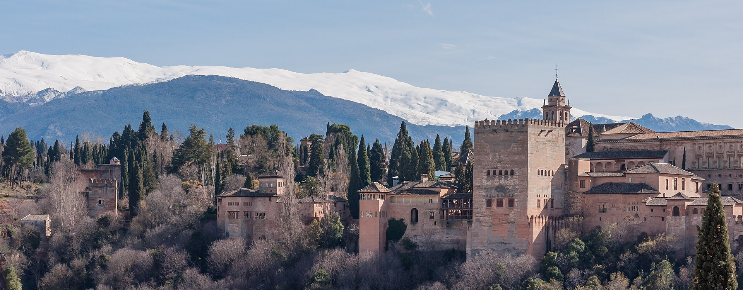
— — —
ESPAÑA Y PORTUGAL
VIAJE DEL MES
Las grandes ciudades de la península ibérica: Castilla, Galicia, Portugal y Andalucía.
«De Madrid a Lisboa y de Santiago a Granada.»
Un gran recorrido de catorce días por lo mejor de la península ibérica. De Madrid y la universitaria Salamanca subimos por el Camino hasta Santiago de Compostela; cruzamos a Portugal para descubrir Oporto y su Duero, Fátima y la luminosa Lisboa con Sintra; y bajamos al sur para vivir la Sevilla del flamenco, la Córdoba de la Mezquita y la Granada de la Alhambra, cerrando por Toledo de regreso a Madrid.
14 días DESDE 2370$
Salida única — 2027
6 de noviembre de 2027 — 19 de noviembre de 2027
Itinerario día a día

Día 1º: Salida desde América
Salida en vuelo intercontinental con destino a Madrid. Noche a bordo.
Día 2º: Llegada a Madrid
Llegada al aeropuerto de Madrid, capital de España, y traslado al hotel. Por la tarde, encuentro con nuestro guía y paseo de bienvenida por el centro histórico: la Puerta del Sol, la Plaza Mayor y la animada Gran Vía. Alojamiento.
Día 3º: Madrid
Desayuno y visita panorámica de Madrid: el Palacio Real y la catedral de la Almudena, la plaza de Cibeles y la Puerta de Alcalá, el paseo del Prado y el barrio de los Austrias. Tiempo libre para tapear en el Mercado de San Miguel o visitar el Museo del Prado. Alojamiento.
Día 4º: Madrid – Ávila – Salamanca
Desayuno y salida hacia Ávila, ciudad amurallada Patrimonio de la Humanidad y patria de Santa Teresa, donde pasearemos junto a sus imponentes murallas medievales. Continuación a Salamanca, la «ciudad dorada», para conocer su magnífica Plaza Mayor barroca, la universidad más antigua de España, con la famosa rana de su fachada, y su catedral. Alojamiento.
Día 5º: Salamanca – Santiago de Compostela
Desayuno y viaje hacia el noroeste, adentrándonos en la verde Galicia. Llegada a Santiago de Compostela, meta del Camino, y visita guiada de la monumental plaza del Obradoiro, la catedral que guarda el sepulcro del apóstol y el laberinto de callejuelas de piedra de su casco antiguo. Tiempo libre para vivir el ambiente peregrino. Alojamiento.
Día 6º: Santiago – Oporto
Desayuno y entrada en Portugal. Llegada a Oporto, la ciudad de los puentes junto al Duero. Recorreremos el pintoresco barrio de la Ribeira, la estación de São Bento con sus azulejos y la zona de las bodegas de Vila Nova de Gaia, donde haremos una cata del famoso vino de Oporto. Paseo en barco por el río para admirar sus seis puentes. Alojamiento.
Día 7º: Oporto – Fátima – Lisboa
Desayuno y parada en Fátima, uno de los grandes centros de peregrinación mariana del mundo, con tiempo para conocer su santuario. Continuación a Lisboa y recorrido panorámico de la capital portuguesa: la Baixa y el Rossio, la avenida da Liberdade y el monumental barrio de Belém, con su torre y el monasterio de los Jerónimos. Alojamiento.
Día 8º: Lisboa – Sintra y Cascais
Desayuno y excursión a Sintra, villa romántica de palacios y bosques Patrimonio de la Humanidad, donde visitaremos la enigmática Quinta da Regaleira. Continuación por la costa hasta Cascais y Estoril, elegantes localidades atlánticas, y regreso a Lisboa. Tarde libre para pasear en tranvía por sus colinas o degustar los pasteles de Belém. Alojamiento.
Día 9º: Lisboa – Évora – Sevilla
Desayuno y viaje hacia Andalucía. En ruta, parada en Évora, ciudad-museo portuguesa declarada Patrimonio de la Humanidad, para pasear por su casco histórico y ver el Templo romano de Diana. Continuación a Sevilla y primer paseo por su centro histórico para empaparnos de su ambiente alegre. Por la noche asistiremos a un espectáculo de flamenco, el arte más genuino del sur. Alojamiento.
Día 10º: Sevilla
Desayuno y visita de la capital andaluza: la catedral con la Giralda, antiguo alminar almohade; los Reales Alcázares, con sus palacios y jardines mudéjares; el Archivo de Indias; y el laberíntico barrio de Santa Cruz. Tarde libre para disfrutar de la monumental plaza de España o del parque de María Luisa. Alojamiento.
Día 11º: Sevilla – Córdoba – Granada
Desayuno y parada en Córdoba para visitar su joya, la Mezquita-Catedral, un bosque de arcos rojiblancos, y pasear por la judería y la calleja de las Flores. Continuación a Granada, a los pies de Sierra Nevada. Alojamiento, con opción de pasear al atardecer por el mirador de San Nicolás, en el Albaicín, con la Alhambra al fondo.
Día 12º: Granada
Desayuno y visita de la Alhambra y el Generalife, el más espléndido conjunto de palacios, fortalezas y jardines de la época nazarí y uno de los monumentos más admirados del mundo. Recorreremos los Palacios Nazaríes, el Patio de los Leones y los jardines llenos de fuentes. Tarde libre por la ciudad. Alojamiento.
Día 13º: Granada – Toledo – Madrid
Desayuno y viaje hacia Toledo, la «ciudad de las tres culturas», donde convivieron cristianos, musulmanes y judíos. Recorrido por su casco histórico amurallado sobre el Tajo, con su catedral y sus sinagogas. Continuación a Madrid y cena de despedida del grupo. Alojamiento.
Día 14º: Regreso
Desayuno y, a la hora indicada, traslado al aeropuerto de Madrid para tomar el vuelo de regreso. Fin de nuestros servicios y del viaje por España y Portugal.

Nuestro precio incluye
- 12 noches de alojamiento en hoteles 4* con desayuno.
- Bus privado con aire acondicionado durante todo el recorrido.
- Guía acompañante en español.
- Visitas con guías locales en Madrid, Santiago de Compostela, Oporto, Lisboa, Sevilla y Granada.
- Paseo en barco por el río Duero en Oporto.
- Traslados de llegada y salida y seguro de viaje MAPFRE.
- Espectáculo de flamenco en Sevilla.
- Entradas a la Mezquita-Catedral de Córdoba y a la Alhambra de Granada.
- Visita guiada de Córdoba.
Hoteles previstos o similares
- Madrid — Hotel Agumar · 4* con desayuno
- Salamanca — Exe Salamanca · 4* con desayuno
- Santiago de Compostela — Exe Peregrino · 4* con desayuno
- Oporto — Hotel Cristal · 4* con desayuno
- Lisboa — VIP Executive Arts · 4* con desayuno
- Sevilla — Ilunion Alcora · 4* con desayuno
- Granada — Hotel Turia · 4* con desayuno
PRECIO POR PERSONA EN $ USA
Habitación doble  por persona | Suplemento individual  habitación single
2370$ | +890$
En salidas de menos de 20 pasajeros, el viaje puede realizarse con conductor-guía (el conductor ejerce también de guía). A partir de 20 pasajeros, viajan un conductor y un guía por separado.

